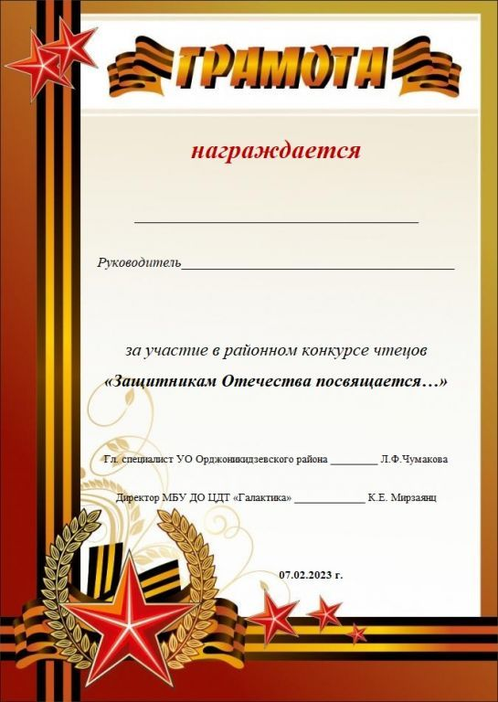

Шишкина Лариса Дмитриевна

**Лихачева Анастасия**

Галлямова Ляйсан Раузатовна

**Березина Татьяна**

